**ЛАБОРАТОРНА РОБОТА № 15-16**

***Мета:* набуття практичних навичок роботи з двовимірними масивами**

**Хід роботи:**

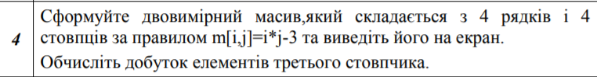Завдання 1:

Лістинг програми:

#include <iostream>

#include <windows.h>

int main()

{

SetConsoleCP(1251);

SetConsoleOutputCP(1251);

const int n = 4, m = 4;

int mass[n][m];

for (int i = 0; i < n; i++)

{

for (int j = 0; j < m; j++)

{

mass[i][j] = i * j - 3;

printf("%4d", mass[i][j]);

}

printf("\n");

}

}

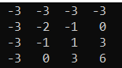**Результат виконання:**

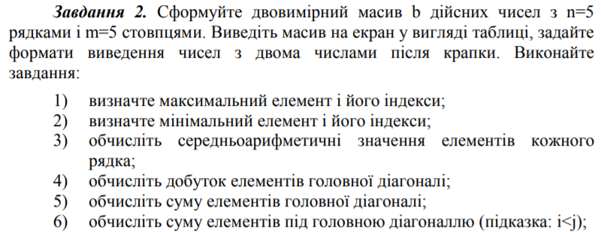

**Лістинг програми**

#include <iostream>

#include <windows.h>

int main()

{

SetConsoleCP(1251);

SetConsoleOutputCP(1251);

const int n = 5, m = 5;

float mass[n][m], min = 100, max = -100;

int a, b, c, d;

float sa, dob = 1;

for (int i = 0; i < n; i++)

{

for (int j = 0; j < m; j++)

{

mass[i][j] = -100 + rand() % (201);

mass[i][j] = mass[i][j] / 100;

printf(" %.2f", mass[i][j]);

if (mass[i][j] > max)

{

max = mass[i][j];

a = i; b = j;

}

if (mass[i][j] < min)

{

min = mass[i][j];

c = i; d = j;

}

}

printf("\n\n\n");

}

c++; d++; a++; b++;

printf("мінімальний елемент %f\nіндекси [%d][%d]\nмаксимальний елемент %f\nіндекси[%d][%d]\n\n", min, c, d, max, a, b);

a = 1;

for (int i = 0; i < n; i++)

{

sa = 0;

for (int j = 0; j < m; j++)

{

sa = sa + mass[i][j];

}

sa = sa / 5;

printf("середне арифмитичне елементів %d рядка %f\n ", a, sa);

a++;

}

sa = 0;

for (int i = 0; i < n; i++)

{

int j = i;

dob = mass[i][j] * dob;

sa = sa + mass[i][j];

}

printf("Добуток елементів головної діагоналі %f\n", dob);

printf("Сума елементів головної діагоналі %f\n", sa);

sa = 0;

for (int i = 0; i < n; i++)

{

for (int j = 0; j < m; j++)

if (i < j)

sa = mass[i][j] + sa;

}

printf("сума елементів під головною діагоналлю %f", sa);

}

**Результат виконання--**

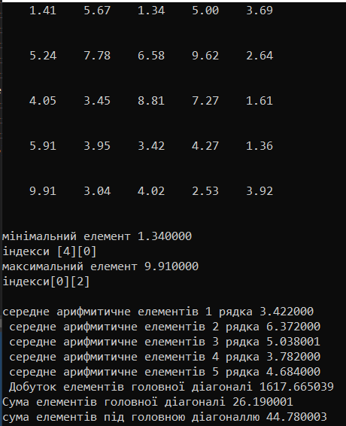

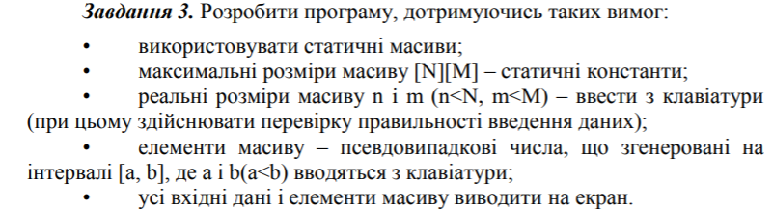

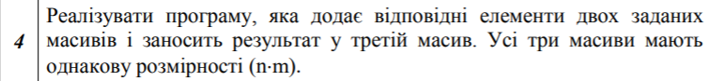

**Лістинг програми**

#include <iostream>

#include <windows.h>

int main()

{

SetConsoleCP(1251);

SetConsoleOutputCP(1251);

const int N = 15 ,M = 15;

int mass[N][M];

int A[N][M];

int B[N][M];

int m, n,a,b,k;

printf("Оберіть розмірність масиву(до 15 на 15)\nрядки ");

scanf_s("%d", &n);

printf("\nстовпці " );

scanf_s("%d", &m);

if (m < M || n < N)

k = 0;

while (k == 0)

{

printf("Оберіть межі генерування числе в масиві\nвід ");

scanf_s("%d", &a);

printf("\nдо ");

scanf_s("%d", &b);

printf(" 1масив\n");

for (int i = 0; i < n; i++)

{

for (int j = 0; j < m; j++)

{

mass[i][j] = a + rand() % (b - a + 1);

printf(" %d", mass[i][j]);

}

printf("\n");

}

printf("\n\n 2масив\n");

for (int i = 0; i < n; i++)

{

for (int j = 0; j < m; j++)

{

A[i][j] = a + rand() % (b - a + 1);

printf(" %d", A[i][j]);

}

printf("\n");

}

printf("\n\n масив суми\n");

for (int i = 0; i < n; i++)

{

for (int j = 0; j < m; j++)

{

B[i][j] = A[i][j]+mass[i][j];

printf(" %d", B[i][j]);

}

printf("\n");

}

k = 1;

}

printf("Обраний некоректний елемент масиву");

}

**Результат виконання:**

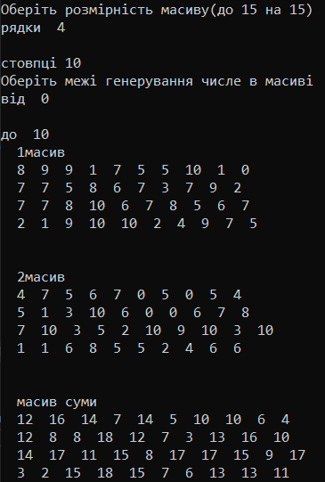

**Завдання 4.** Написати програму:

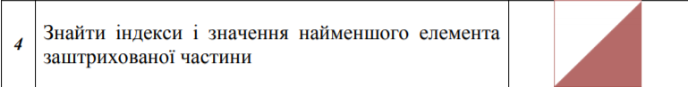

**Лістинг програми**

#include <iostream>

#include <windows.h>

int main()

{

SetConsoleCP(1251);

SetConsoleOutputCP(1251);

const int N = 6 ,M = 6;

int mass[N][M],min=10000,a,b;

for (int i = 0; i < N; i++)

{

for (int j = 0; j < M; j++)

{

mass[i][j] = 100 + rand() % (901);

printf(" %d", mass[i][j]);

if (i>=j&&mass[i][j] <= min)

{

min = mass[i][j];

a = i; b = j;

}

}

printf("\n");

}

printf("мінімальний елемент під заштрихованою областю %d\nйого коефіцієнти mass[%d][%d]", min, a, b);

}

**Результат виконання:**

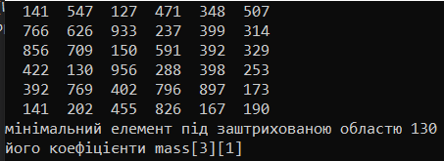

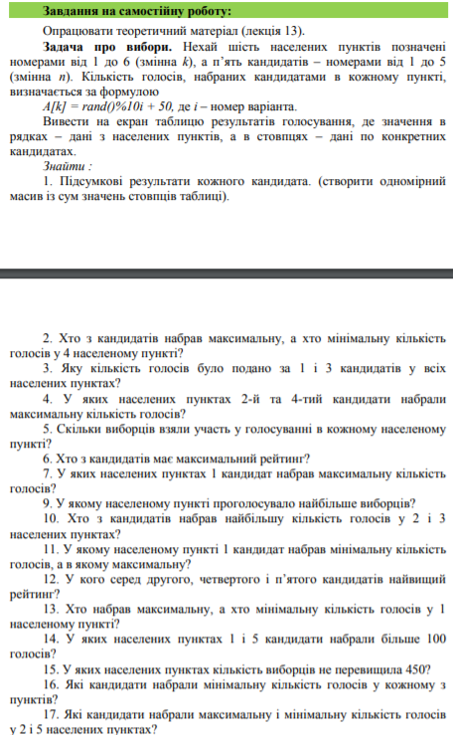

***Лістинг програми:***

#include <iostream>

#include <windows.h>

int main()

{

SetConsoleCP(1251);

SetConsoleOutputCP(1251);

const int N = 6, M = 5;

int mass[N][M], min = 10000, sum[5] = { 0,0,0,0,0 }, viborcu[6] = { 0,0,0,0,0,0 }, max = 0, a, b, count = 0;

for (int i = 0; i < N; i++)

{

for (int j = 0; j < M; j++)

{

mass[i][j] = rand() % 104 + 50;

printf(" %d", mass[i][j]);

}

printf("\n\n");

}

for (int j = 0; j <= M; j++)

{

for (int i = 0; i <= N; i++)

{

sum[i] = sum[i] + mass[j][i];

}

}

for (int j = 0; j < M; j++)

printf("сумма голосів за кандидата №%d %d\n", j + 1, sum[j]);

for (int i = 0; i < 5; i++)

{

if (mass[3][i] < min)

{

min = mass[3][i];

a = i;

}

if (mass[3][i] > max)

{

max = mass[3][i];

b = i;

}

}

a++; b++;

printf("найбілільше голосів у 4 регіоні в кандидата №%d(%d),найменше в №%d(%d)\n ", b, max, a, min);

a = 0; a = sum[0] + sum[2];

printf("за 1 і 3 кандидата разом було подано:%d голосів\n", a);

printf("максимальну кылькысть голосыв отримав лише 2 кандидат у 2 населеному пункту\n");

for (int i = 0; i < N; i++)

{

for (int j = 0; j < M; j++)

{

viborcu[i] = viborcu[i] + mass[i][j];

}

printf("кількість виборців у регіоні N%d %d\n", i + 1, viborcu[i]);

}

a = 0;

for (int i = 0; i < 4; i++)

{

if (sum[i] > max)

{

max = sum[i];

a = i;

}

}

printf("найвищий рейтинг має кандидат #%d\n", a + 1);

printf("1 кандидат набрав максимальну кіількість голосів у населених пунктах #");

for (int j = 0; j < N; j++)

{

for (int i = 0; i < M; i++)

{

if (mass[j][0] >= mass[j][i])

count++;

if (count == 4)

printf(" %d", j + 1);

}

count = 0;

}

printf("\n");

max = 0;

for (int i = 0; i < 6; i++)

{

if (viborcu[i] > max)

{

max = viborcu[i];

a = i;

}

}

printf("Найбільше виборців проголосувало у нас пункт. %d\n", a + 1);

count = 0;

for (int i = 0; i < M; i++)

{

for (int j = 0; j < M; j++)

{

if (mass[1][i] > mass[1][j])

count++;

}

if (count == 4)

printf("В 2 регіоні найбільше голосів у кандидата #%d\n", i + 1);

count = 0;

}

count = 0;

for (int i = 0; i < M; i++)

{

for (int j = 0; j < M; j++)

{

if (mass[2][i] > mass[2][j])

count++;

}

if (count == 4)

a = i;

count = 0;

}

printf("В 3 регіоні найбільше голосів у кандидата #%d\n", a + 1);

max = mass[0][0]; min = mass[0][0];

for (int i = 0; i <= M; i++)

{

if (mass[i][0] > max)

{

max = mass[i][0];

a = i + 1;

}

if (mass[i][0] < min)

{

min = mass[i][0];

b = i + 1;

}

}

printf("1 кандидат набрав максимальну кількість голосів у регіоні #%d,а мінімальну у регіоні #%d\n ", a, b);

if (sum[1] > sum[3] && sum[1] > sum[4])

a = 2;

if (sum[3] > sum[1] && sum[3] > sum[4])

a = 4;

if (sum[4] > sum[1] && sum[4] > sum[3])

a = 5;

if (sum[1] < sum[3] && sum[1] < sum[4])

b = 2;

if (sum[3] < sum[1] && sum[3] < sum[4])

b = 4;

if (sum[4] < sum[1] && sum[4] < sum[3])

b = 5;

printf("Серед 2,4,5 кандидатів найвищий рейтинг у:%d,а найнижчий у:%d\n", a, b);

max = mass[0][0]; min = mass[0][0];

for (int i = 0; i < M; i++)

{

if (mass[0][i] > max)

{

max = mass[i][0];

a = i + 1;

}

if (mass[0][i] < min)

{

min = mass[i][0];

b = i + 1;

}

}

printf("у 1 населеному пункті максимальну кількість голосів набрав кандидат #%d,мінімальну #%d\n", a, b);

printf("1 та 5 кандидати набрали більше 100 голосів у населених пунктах під");

for (int i = 0; i < M; i++)

{

if (mass[i][0] > 100|| mass[i][4] > 100)

printf(" #%d", i + 1);

}

printf("\n");

printf("У насалених пунктах під");

for (int i = 0; i < N; i++)

if (viborcu[i] < 450)

printf(" #%d", i + 1);

printf("Не перевищила 450 виборців\n");

min = 1110;

for (int i = 0; i < N; i++)

{

for (int j = 0; j < M; j++)

{

if (mass[i][j] <min)

{

min = mass[i][j];

a = i;

b = j;

}

}

printf("У %d регіоні мінімальну кількість голосів набрав кандидат #%d\n", a + 1, b + 1);

min = 1110;

}

int maxx = 0, minn = 1000,c,d;

min = 1000; max = 0;

for (int i = 0; i < M; i++)

{

if (mass[1][i] > max)

{

max = mass[1][i];

a = i + 1;

}

if (mass[1][i] < min)

{

min = mass[1][i];

b = i + 1;

}

if (mass[4][i] > maxx)

{

maxx = mass[4][i];

c = i + 1;

}

if (mass[4][i] < minn)

{

minn = mass[4][i];

d = i + 1;

}

}

printf("У 2 населеному пункті мінімальну кількість голосів набрав кандидат номер %d а максимальну %d\nУ 5 населеному мінімальну кількість голосів набрав кандидат номер %d а максимальну %d",b,a,d,c);

}

***Результат виконання***

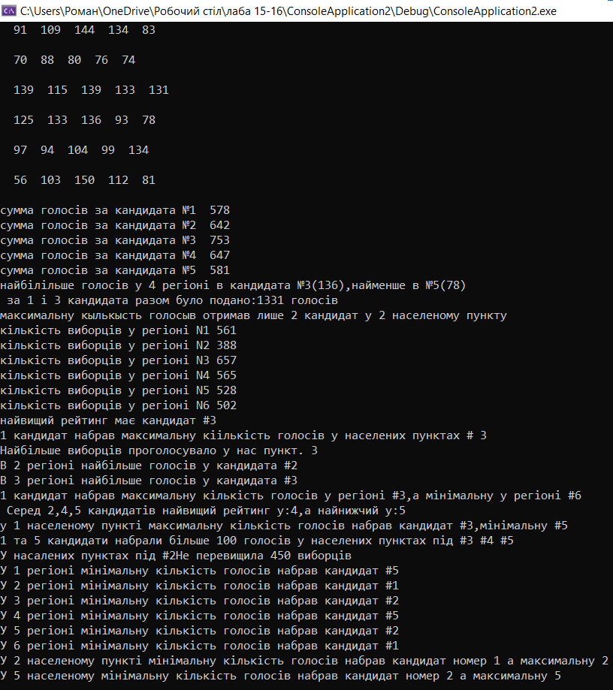

***Висновки:*** В ході виконання роботи ми навчились оперувати двовимірними масивами.